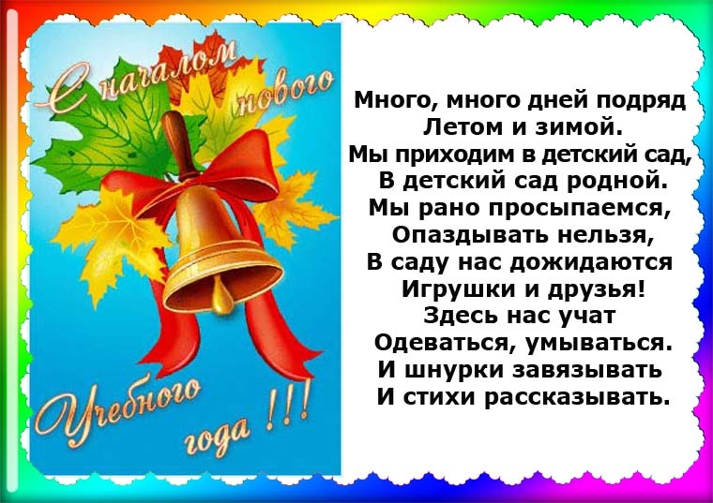
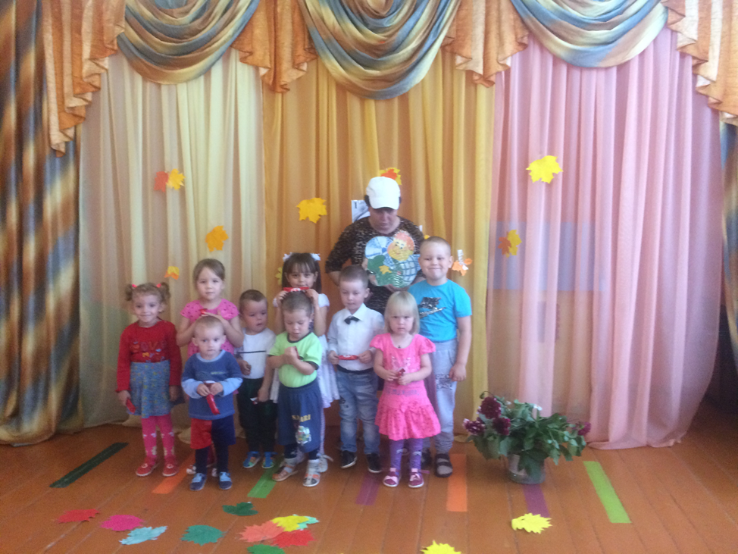

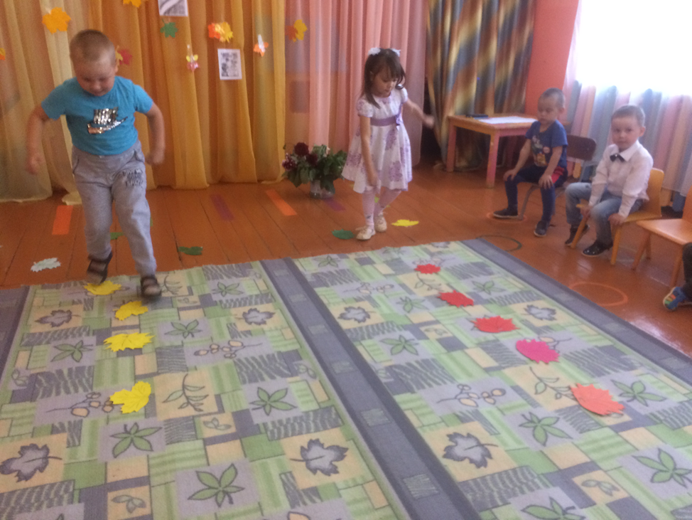
С Днем знаний, славные ребята!
Вас вновь встречает детский сад.
Пусть время здесь вам будет в радость,
Приобретайте знаний клад.

Пусть буквы новые и цифры
Запоминаются «на раз».
Веселыми пусть будут игры,
Любимым станет детский сад!

